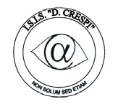 | ISTITUTO DI ISTRUZIONE SECONDARIA “DANIELE CRESPI”  Liceo Internazionale Classico e Linguistico VAPC02701R  Liceo delle Scienze Umane VAPM027011  Via G. Carducci 4 – 21052 BUSTO ARSIZIO (VA)  www.liceocrespi.it-Tel. 0331 633256 - Fax 0331 674770 - E-mail: lccrespi@tin.it  C.F. 81009350125 – Cod.Min. VAIS02700D | 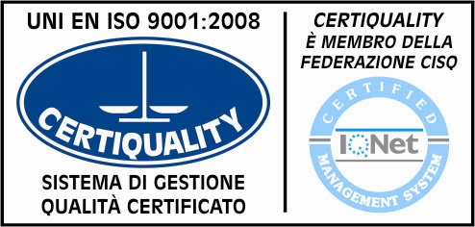  CertINT® 2012

Busto Arsizio, li 19 Ottobre 2013
Circ. n° 127
WEB
Ai Sigg. Docenti

OGGETTO: Collegio dei docenti - convocazione

Come già comunicato, si precisa che il Collegio dei docenti convocato per il 29 ottobre 2013 in Aula Magna a partire dalle ore 14.30 - (previste 1 ora e 30 ore circa) sarà sviluppato sul seguente o.d.g.:

- Approvazione del Verbale della seduta precedente
- Esabac storia: comunicazione
- PAI 2013
- POF 2013 con definizione del piano di formazione
- Criteri di accoglienza classi prime – parere
- Problematica CLIL

Il Dirigente Scolastico
Prof.ssa Cristina Boracchi

